

МИНИСТЕРСТВО ОБРАЗОВАНИЯ АРХАНГЕЛЬСКОЙ ОБЛАСТИ

государственное бюджетное профессиональное образовательное учреждение

Архангельской области «Архангельский государственный многопрофильный колледж»

ОП.03. ВОЗРАСТНАЯ АНАТОМИЯ, ФИЗИОЛОГИЯ И ГИГИЕНА

Раздел 3. Основы гигиены детей

УЧЕБНОЕ ЗАНЯТИЕ №7.

Практическое занятие №3 «Составление меню и расчет калорийности питания»

**Цель**: закрепить теоретические знания по разделу "Гигиенические требования к питанию дошкольников" и приобрести практические навыки по составлению суточного дошкольного меню.  
**Задачи:**- освоить возрастные нормативы пищевых веществ и продуктов для дошкольников по приведенным таблицам и по тексту;  
- определить сбалансированность пищевого рациона по белкам, жирам, углеводам;  
- определить оптимальность пищевого рациона в соответствии с двигательным режимом дошкольника;  
- определить соответствие меню дошкольника основным принципам здорового питания.

**Задание:**

1. Составьте суточный пищевой рацион для дошкольников.

2. Результаты расчетов занесите в таблицу.

Таблица. Состав суточного пищевого рациона

|  |  |  |  |
| --- | --- | --- | --- |
| Режим питания | Название блюда | Масса, г. | Калорийность,  Ккал. |
| Завтрак |  |  |  |
| Обед |  |  |  |
| Полдник |  |  |  |
| Ужин |  |  |  |
| Итого |  |  |  |

**ОСНОВЫ РАЦИОНАЛЬНОГО ПИТАНИЯ**

**ПОНЯТИЕ О РАЦИОНАЛЬНОМ ПИТАНИИ, ЕГО ОСОБЕННОСТЯХ У ДЕТЕЙ**

Одним из важнейших факторов, определяющих здоровье детей, является полноценное в количественном и качественном отношении питание.

Продукты питания в организме ребенка выполняют как строительную (пластическую), так и энергетическую функцию. В процессе переваривания сложные составные части пищи расщепляются и через стенки кишечника всасываются в кровь, кровь доставляет питание всем клеткам организма. В результате сложных изменений, происходящих в клетках, пищевые вещества превращаются в составные части самой клетки. Этот процесс называется *ассимиляцией*. В процессе ассимиляции клетки обогащаются не только строительным материалом, но и заключающейся в нем энергией.

Наряду с процессом ассимиляции в организме непрерывно идет и процесс распада — *диссимиляция* органических веществ, в результате которого освобождается скрытая (химическая) энергия, при необходимости превращающаяся в другие виды энергии: механическую и тепловую.

Каждая отдельная реакция возможна только в присутствии специального ускорителя — катализатора, называемого ферментом, или *энзимом*. В состав ферментов входят более простые компоненты — *коферменты*, многие из которых содержат витамины и минеральные вещества.

**Основной обмен**. Все процессы, протекающие в организме, требуют определенных затрат энергии, образование которой обеспечивается введением пищевых продуктов. Расход энергии в количественном отношении и поступление ее в организм выражают в тепловых единицах — калориях. Большая калория равна количеству тепла, необходимого для повышения температуры 1 л воды на 1 ºC.

В настоящее время все чаще энергетическая ценность пищи определяется не в калориях, а, согласно Международной системе исчисления (СИ), в джоулях — Дж. По этой системе одна калория равна 4,1868 Дж. В тексте учебника приводятся два исчисления энергетической ценности пищи — в килоджоулях и килокалориях. В среднем сгорание в организме 1 г белка дает энергии 16,75 кДж (4 ккал), 1 г жира — 37,68 кДж (9 ккал) и 1 г углеводов — 15,7 кДж (3,75 ккал).

Минимальное количество энергии, необходимое для обеспечения потребности организма, находящегося в состоянии полного мышечного и нервного покоя, является энергией основного обмена. Основной обмен на единицу массы тела у детей значительно повышен, так как и процессе роста и формирования новых клеток и тканей энергии затрачивается тем больше, чем моложе ребенок. При физической и умственной работе обмен увеличивается, при этом общее количество пищевых веществ, требующихся для его поддержания, возрастает.

Для нормального развития организма в пищу детей должны входить в достаточном количестве витамины. Они не только предохраняют организм от болезней, связанных с их дефицитом (цинга, пеллагра, рахит и др.), но являются составными элементами тканей. Без витаминов, продуктов их биотрансформации, коферментных форм задерживаются все реакции, протекающие в организме, нарушается нормальный обмен веществ, страдают пищеварение, кроветворение, снижаются работоспособность и выносливость.

По мере роста и развития ребенка потребность в питательных веществах возрастает. Вместе с тем организм детей младшего возраста может усвоить далеко не всякую пищу. Состав пищи должен соответствовать физиологическим и биохимическим особенностям организма ребенка, а по своему количеству и качеству отвечать особенностям пищеварительного тракта, удовлетворять его потребность в пластических веществах и энергии (содержать в достаточном количестве нужные ребенку белки, жиры, углеводы, витамины, минеральные вещества и воду).

**СОСТАВ ПИЩИ**

**Белки**

Интенсивная динамика развития ребенка требует сравнительно большого количества белков, которые являются основным строительным (пластическим) материалом. Кроме того, белки принимают активное участие в иммунных процессах, поддерживают осмотическое давление, участвуют в процессах свертывания крови (фибриноген), осуществляют мышечное сокращение, обладают энергетической ценностью. При недостатке белка в рационе питания у ребенка пропадает аппетит, появляются слабость, ребенок быстро утомляется, наступает апатия, а в тяжелых случаях могут возникнуть задержка развития, включая замедление роста нижних конечностей, также пищевая дистрофия, сопровождающаяся отеками, изнуряющими поносами, психическими расстройствами.

Установлено, что причиной ряда нервно-психических расстройств является врожденное нарушение аминокислотного метаболизма (фенилпировиноградная олигофрения, фенилкетонурия и др.).

В отличие от других пищевых ингредиентов, таких, как жиры и углеводы, белки содержат азот, поэтому исследование белкового обмена ведется по балансу азота, содержащегося в принятой человеком пище и выделенного с каловыми массами, мочой.

Вследствие быстрого роста и развития относительная потребность в белке у ребенка выше, чем у взрослого. На первом году жизни дети на 1 кг массы тела должны получать от 2,2 до 2,9 г белка в сутки. В возрасте от 1 года до 3 лет общая суточная потребность в белках должна составлять 53 г, от 4 до 7 лет — 68 г. Из них белки животного и растительного происхождения составляют соответственно 37 и 44 г[1].

Наибольшее количество белка (16—25 %) содержат такие продукты питания, как мясо, рыба, сыр, бобовые растения (16— 25 %), яйца, творог, пшеница, рожь, гречиха, пшено (8— 15 %), молоко, кефир, простокваша (3—5 %), фрукты и овощи (0,5— 25 %). Все аминокислоты, необходимые человеку, входят в состав белков, содержащихся главным образом в продуктах животного происхождения (мясо, рыба, яйцо, молоко и др.). Белки перечисленных продуктов успевают почти полностью расщепиться, проходя по пищеварительному тракту человека, причем около 95 % входящих в них аминокислот переходит в кровь, чего не наблюдается с белками растительного происхождения. Так, белки пшеницы расщепляются и всасываются на 85 %, ржаной муки — лишь на 65 %. Важно, чтобы продукты животного происхождения преобладали в пище ребенка или, по крайней мере, составляли не менее 75 % от его пищевого рациона. Правильный обмен бёлков возможен при надлежащем соотношении их с другими пищевыми веществами (жирами, углеводами, минеральными солями).

**Жиры**

Жиры, как и белки, участвуют в строении клеток организма, являются источником энергии, а также носителями ряда витаминов (А, В, Е, К). Часть жиров откладывается в печени, мышцах, под кожей, в сальнике, около почек и т.д., фиксируя и защищая многие органы, сосуды и нервы от травм, а весь организм в целом — от излишних теплопотерь. Жиры существенно улучшают вкус пищи. Отложение жира в организме зависит от пола, возраста, характера жизни, работы и т.д.

Сливочное масло (в нем содержатся витамины А и В) хорошо усваивается детским организмом, так как температура плавления этого жира ниже температуры тела ребенка (24—26 °С). Говяжий (температура плавления 41 —43 °С) и тем более бараний жир (температура плавления 44 — 51 °С) лучше исключить из рациона детей первых лет жизни, так как эти жиры трудно усваиваются детским организмом. Растительные жиры (подсолнечное, оливковое, кукурузное масло и др.), имея низкую температуру плавления, легко усваиваются организмом, не раздражают кишечник, однако они не содержат нужных ребенку витаминов и лецитина, а поэтому могут употребляться лишь в небольших количествах, составляя 20— 25 % от всего суточного рациона жиров. детям первого года жизни на 1 кг массы тела требуется в среднем 6 г жира, от 1 года до 3 лет — суточная потребность составляет 53 г, от 4 до 7 лет — 68 г.

**Углеводы**

Углеводы выполняют в организме главным образом энергетическую функцию. Как известно, в состав углеводов входят углерод, водород и кислород (СН20)n, что послужило основанием назвать их углеводами.

Все углеводы делят на 2 группы: простые и сложные. К простым относятся моносахариды (глюкоза, фруктоза, галактоза) и дисахариды (сахароза, лактоза, мальтоза)[2], к сложным — полисахариды (крахмал, гликоген, пектиновые вещества, клетчатка). Обе группы углеводов входят в состав продуктов растительного происхождения: овощей, фруктов, ягод, злаков — в виде сахаров, крахмала, клетчатки. В организме человека и животных углеводы встречаются в виде животного крахмала — гликогена.

Более простые углеводы — сахара (глюкоза, фруктоза, галактоза и др.) — имеют сладкий вкус и быстро распадаются в организме. Более сложные углеводы — полисахариды, к которым относятся крахмал растений, клетчатка, содержащаяся в оболочках растительных клеток, разлагаются в организме довольно медленно. Клетчатка стимулирует перистальтику кишечника, способствует выведению из организма холестерина, оказывает нормализующее влияние на моторную функцию желчевыводящих путей.

В крови человека сахар циркулирует главным образом в виде глюкозы, количество которой довольно постоянно. Часть глюкозы распадается в организме на воду и углекислый газ, что сопровождается выделением энергии; часть ее синтезируется и откладывается в печени и мышцах.

Потребность в углеводах индивидуальна и зависит от возраста, характера деятельности человека и качества других пищевых веществ, потребляемых им. дети до года на 1 кг массы тела должны получать 13 г углеводов в сутки, от 1 до 3 лет физиологическая потребность в сутки составляет 212 г, от З до 7 лет — 272 г углеводов. Потребность в углеводах на 50 % покрывается за счет сахара.

При большом поступлении сахара и сладких продуктов в кишечнике у ребенка могут возникнуть чрезмерное брожение, усиленная перистальтика (движение стенок кишок); возможен частый стул. У некоторых детей от избытка углеводов, особенно сахара и шоколада, появляются зудящая сыпь, экзема, краснеют и воспаляются веки (блефарит).

К основным нарушениям углеводного обмена у детей относятся сахарный диабет, непереносимость фруктозы и глюкозы, дефицит в кишечнике ферментов, расщепляющих углеводы (лактоза, мальтоза), сопровождающийся диареей.

**ГИГИЕНИЧЕСКИЕ ТРЕБОВАНИЯ К ПИТАНИЮ ДЕТЕЙ СТАРШЕ ГОДА**

Ребенок, которого вскармливают нормально, к возрасту 1 года привыкает к разнообразной пище и его можно переводить на общий стол. Вместе с тем однозначного мнения о сроках отлучения от груди нет. Некоторые специалисты полагают, что в суточный рацион ребенка до Г,5 года может входит грудное молоко, другие считают, что отлучение ребенка от груди может происходить и в более поздние сроки. Такое продолжительное грудное вскармливание негативно сказывается на формировании правильного прикуса и ряде других моментов. По-видимому, в каждом конкретном случае нужно исходить из индивидуальных особенностей пары ребенок— мать[3].

Не следует отлучать детей от груди в жаркое время года, при их заболевании, особенно желудочно-кишечными болезнями, а также в период проведения прививок.

При организации питания детей старше 1 года учитывают их физиологические особенности: нарастание ферментативной энергии пищеварительных соков, развитие жевательного аппарата, вкусового восприятия.

На 2-м году жизни, когда у ребенка уже достаточное количество зубов, его меню становится разнообразнее, жидкую и полужидкую пищу заменяют более твердой. В этот период можно давать не только каши, но и запеканки, котлеты, оладьи, овощи вареные или тушеные, нарезанные кусочками. Мясное и рыбное пюре заменяют фрикадельками, котлетами. Детям 2—3 лет можно давать мясо, нарезанное кусочками (рагу, гуляш, бефстроганов).

Продукты для детского питания должны быть разнообразными, содержать разные сорта хлеба, Всевозможные крупы, овощи, зелень, фрукты, молоко, молочные продукты, мясо, рыбу, яйца. Ребенку от 1 года до 2 лет в сутки требуется молока не менее 700 мл, от 2 до 7 лет — не менее 500 мл.

В рацион детского питания следует включать куриное мясо, печень, мозги. Нельзя давать жирную свинину, баранину, гусиное мясо, так как жиры этих продуктов плохо усваиваются. Рыба в питании может быть любая, необходимо только тщательно освобождать ее от костей; можно давать сельдь (паштет, фаршмак).

В детском питании широко используют овощи, фрукты и ягоды, такие, как редис, репа, редька, лук, кабачки, шиповник, смородина, крыжовник, облепиха, брусника, клюква, морошка, и др. Следует включать в рацион питания огородную и дикорастущую зелень (лук, укроп, шпинат, салат, щавель, крапиву и т.п.).

Организм ребенка надо обеспечить необходимым количеством воды, поэтому в дневном рационе не менее 5 блюд должны быть жидкими: молоко, кофе с молоком или чай — на завтрак; 1-е и 3-е блюда — на обед; кефир, простокваша, молоко или чай с молоком — на ужин.

**ОРГАНИЗАЦИЯ ПИТАНИЯ В ДЕТСКИХ ОБЩЕОБРАЗОВАТЕЛЬНЫХ УЧРЕЖДЕНИЯХ**

Правильно организованное питание детей преддошкольного и дошкольного возраста в условиях ДОУ является важным фактором в формировании роста и развития ребенка, его здоровья не только на данный момент, но и в будущем. Организация питания независимо от типа дошкольного учреждения и времени пребывания в нем ребенка должна базироваться на следующих принципах:

• правильная организация режима питания;

• адекватная энергетическая ценность пищевых рационов (не менее 70 %), соответствующих энерготратам детей;

• сбалансированность рациона по всем необходимым пищевым ингредиентам (белки, жиры, углеводы, витамины, макро- и микроэлементы);

• использование адекватной технологической и кулинарной обработки продуктов, обеспечивающей высокие вкусовые качества блюд и сохранность пищевой ценности продуктов;

• соблюдение всех санитарно-гигиенических требований, предъявляемых к получению и транспортировке продуктов, местам и условиям их хранения, кулинарной обработке (учитывая специфику ДОУ), раздаче блюд, обработке посуды в групповых ячейках;

• осуществление ежедневного контроля за выполнением всех санитарно-гигиенических требований;

• учет (насколько это возможно в ДОУ) индивидуальных особенностей детей.

В дошкольных учреждениях ежедневно заведующий вместе с медицинским работником составляют меню-требование на основании примерно 10-дневного или двухнедельного меню. Меню представляет собой перечень блюд, входящих в дневной рацион ребенка. При составлении меню исходят из физиологических потребностей ребенка в различных пищевых веществах.

Дети должны получать питание 4 раза в сутки с интервалами между приемами пищи не более 4 ч. Завтрак составляет 25 % от суточной энергетической ценности рациона, обед 35 %, полдник — 15—20%, ужин— 25%.

На завтрак следует давать каши, овощные пюре или другие плотные блюда, а также горячие напитки: чай с молоком, кофе, какао, на ужин лучше молочно-овощную пищу при ограниченном количестве жидкости. Обед должен включать в себя первое жидкое блюдо, второе — преимущественно мясное или рыбное, а третье — сладкое блюдо . В течение одного дня однородные блюда не должны повторяться. Используя один и тот же продукт в течение недели, следует варьировать приготовление из него блюд: например, картофель отварной, картофельные котлеты, картофельное пюре и т.д.

Мясные и рыбные блюда лучше подавать на завтрак и обед, молочные овощные и крупяные — на ужин, молоко, молочнокислые продукты, ягоды, фрукты, сладости, печенье — на полдник. Если отсутствуют те или иные продукты, возможна их замена равноценными (по содержанию белка и жира).

Врач или заведующий ДОУ присутствует при закладке основных продуктов и раздаче готовых блюд. Они следят за тем, чтобы при кулинарной обработке продукты не теряли своих ценных качеств, чтобы объем готовой пищи точно соответствовал количеству порций по утвержденной норме.

Перед едой дошкольники отправляются в туалетную мыть руки. Если она находится рядом с комнатой, где дети обедают, они, по мере того как вымоют руки, самостоятельно садятся за столы и начинают есть уже поданное первое блюдо. Надо следить, чтобы первыми мыли руки и садились за стол те воспитанники, которые едят медленно. Если туалетная отделена от столовой коридором, дети, вымыв руки, возвращаются все вместе в сопровождении воспитателя и садятся за стол одновременно.

В помещении, где едят дети, надо создать уютную обстановку. Скатерти или клеенки на столах должны быть чистыми, посуда, в которой подается пища, — небольших размеров, эстетичной (лучше одинаковых формы и цвета, хотя бы для каждого стола).

Готовую пищу надо раздавать сразу после ее приготовления. Это необходимо для сохранения в ней витаминов и вкусовых качеств, а также для предупреждения пищевых отравлений. Готовую пищу закрывают крышками. Витаминизация пищи проводится ежедневно в пищеблоке или групповой детского учреждения непосредственно перед раздачей.

Первые блюда в момент раздачи должны иметь температуру около 70°С, вторые — не ниже 60 °С, холодные блюда и закуски (салаты, винегрет) — от 10 до 15 °С. Разливать и раскладывать готовую к употреблению пищу надо специальными разливательными черпаками или ложками, вилками, лопаточками. Следует обращать внимание на ее кулинарное оформление: красивые, привлекательные блюда способствуют возбуждению аппетита, а значит, и лучшему усвоению пищи.

Во время приема пищи надо создать спокойную доброжелательную обстановку и поддерживать у детей хорошее настроение, так как состояние нервной системы ребенка сказывается на его аппетите. Не следует проявлять нетерпения, если дети едят медленно, запрещать им во время еды обращаться с просьбой к товарищам или взрослым, постоянно делать замечания. Это отвлекает, нервирует детей и снижает их аппетит.

Если ребенок отказывается от какого-либо полезного блюда, следует постепенно приучить его к нему, давая пищу небольшими порциями. Такого ребенка лучше посадить с детьми, которые едят пищу с удовольствием, и не принуждать ребенка, если он не может съесть всю порцию, так как рекомендуемые средние нормы не рассчитаны на индивидуальные особенности и потребности организма. Если в одно кормление он не доел свою порцию, не надо заставлять его съедать все. В случае, если ребенок систематически съедает меньше нормы, у него плохо нарастает масса тела, го следует показать врачу. Возможно, он нездоров и нуждается в изменении рациона или общего режима дня.

Часто дети не доедают предложенную им пищу, так как устают действовать самостоятельно. Взрослые должны прийти им на помощь и покормить их. Второе блюдо можно разрешить ребенку запивать компотом или киселем. Это особенно необходимо тем детям, у которых выделяется мало слюны, что затрудняет пережевывание пищи и приводит к длительной задержке ее во рту. Запивать пищу водой не следует, так как она разбавляет консистенцию пищеварительных соков. Не надо приучать детей есть много хлеба с первым и тем более со вторым блюдом (особенно с кашами, макаронами). Наевшись хлеба, они не могут полностью съесть порцию, содержащую другие полезные продукты.

**Воспитание у детей гигиенических навыков приема пищи**

Детей учат мыть руки перед едой, во время приема пищи правильно сидеть (не откидываться на спинку стула, не расставлять локти и не ставить их на стол), пользоваться столовыми приборами. Дошкольников учат пользоваться ножом: правильно резать мясо, огурцы, помидоры. Младшим детям пищу размельчают взрослые.

Во время еды дети не должны спешить, отвлекаться, играть обеденными приборами, набивать полный рот пищей и разговаривать при этом и т. п. Воспитатель учит их пользоваться салфеткой. Малышам перед приемом пищи надевают нагрудники, для старших ставят на стол стакан с бумажными салфетками.

Еженедельно или 1 раз в 10 дней медицинский работник контролирует выполнение среднесуточной нормы выдачи продуктов на 1 ребенка и при необходимости проводит коррекцию питания в следующей декаде. Подсчет основных пищевых ингредиентов по итогам накопительной ведомости проводит медицинская сестра 1 раз в месяц (подсчитывают энергетическую ценность, количество белков, жиров и углеводов).

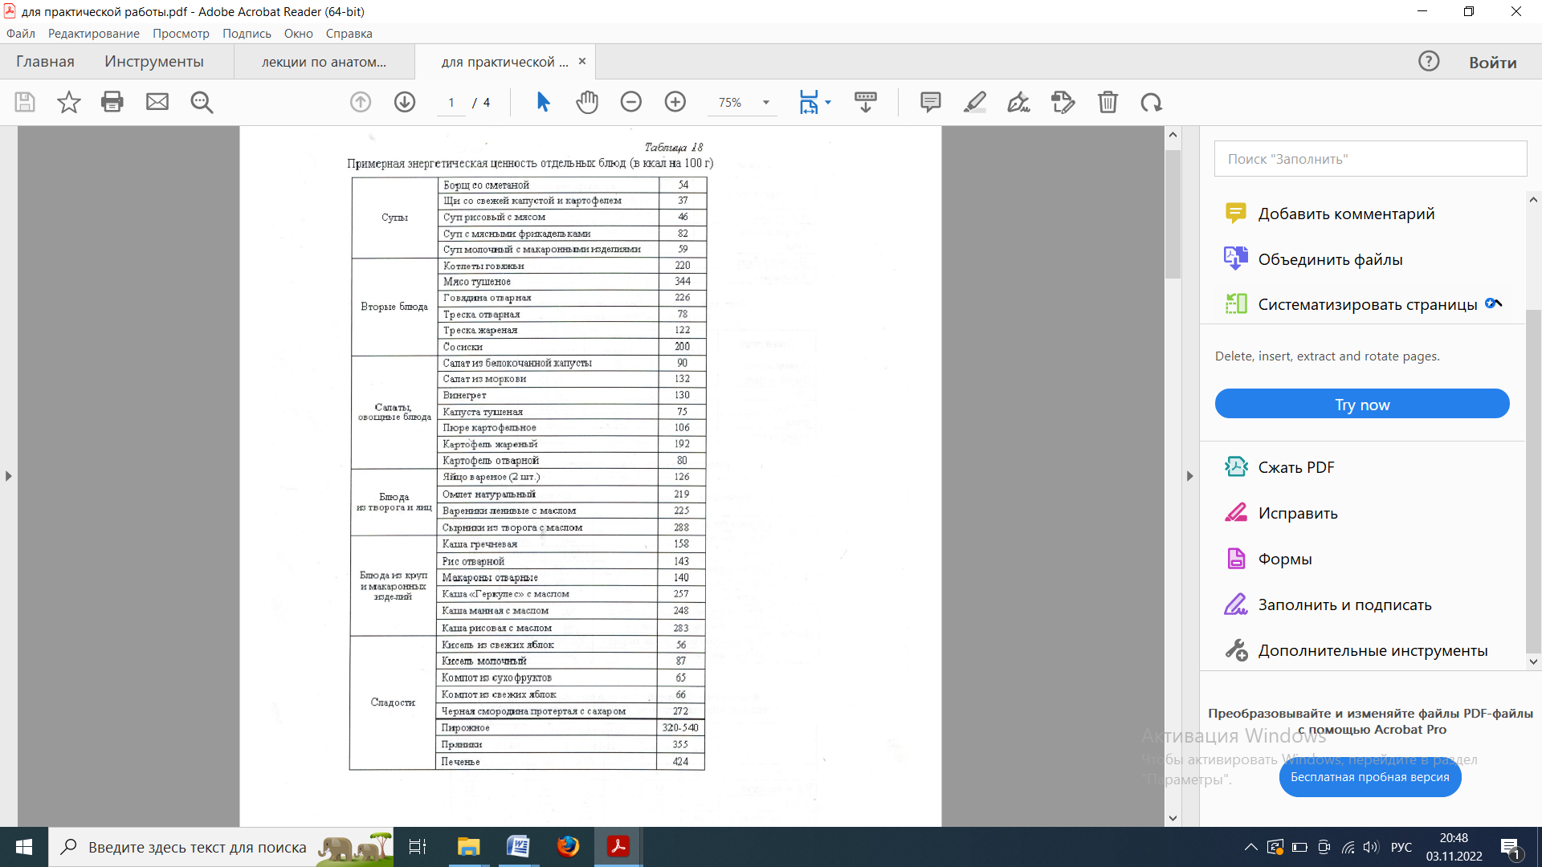

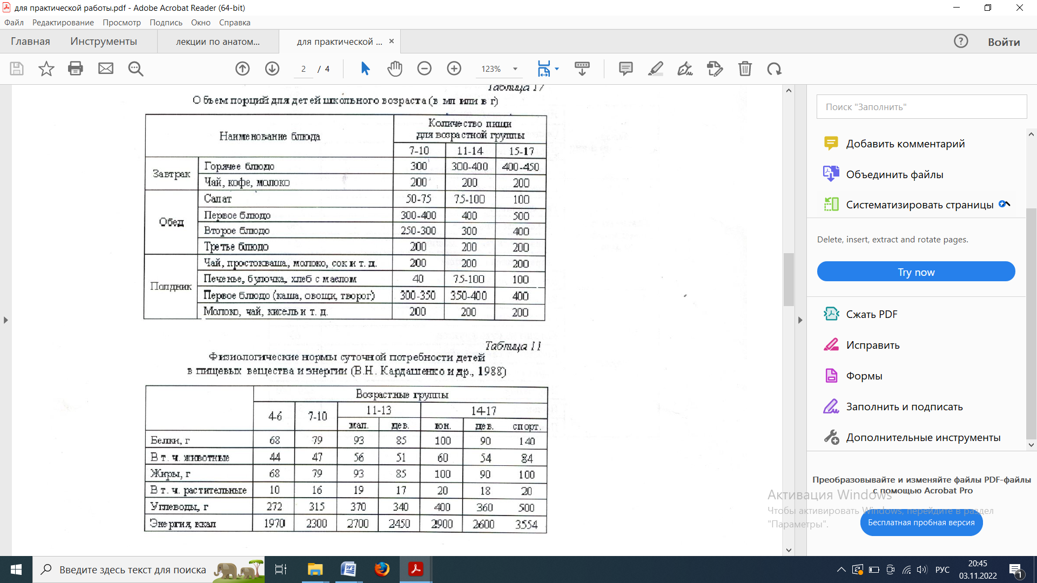

|  |  |
| --- | --- |
| **Блюдо** | **Килокалорий**  **(на 100 г)** |
| **Супы** | |
| Борщ из свежей капусты (на 500 г.) | 116 |
| Борщ из квашеной капусты (на 500 г.) | 156 |
| Бульон мясной | 20 |
| Картофельный суп | 233 |
| Суп с макаронами | 247 |
| Суп молочный с макаронами | 390 |
| Суп молочный рисовый | 379 |
| Суп гороховый | 242 |
| Окрошка мясная | 269 |
| Рассольник | 246 |
| Лапша домашняя | 431 |
| Щи из свежей капусты | 88 |
| **Мясные блюда** | |
| Гуляш говяжий | 180 |
| Гуляш свиной | 355 |
| Биточки говяжьи | 235 |
| Печень говяжья жареная | 200 |
| Плов говяжий | 359 |
| Мясо тушеное | 175 |
| Сердце в соусе | 168 |
| Шницель | 168 |
| Студень говяжий | 40 |
| **Рыбные блюда** | |
| Биточки рыбные | 133 |
| Отварная рыба (судак, щука) | 70 |
| Осетрина, севрюга | 210 |
| Рыба тушеная с овощами | 220 |
| Филе морского окуня | 140 |
| **Салаты** | |
| Винегрет | 128 |
| Салат из редьки | 128 |
| Салат из редиса | 117 |
| Салат из капусты | 83 |
| Салат из квашеной капусты | 69 |
| Салат из свеклы | 67 |
| Салат мясной | 385 |
| Салат из огурцов | 76 |
| Салат из помидоров | 108 |
| **Каши** | |
| Каша гречневая | 197 |
| Каша пшенная | 168 |
| Каша рисовая | 152 |
| Каша перловая | 137 |
| Каша ячневая | 141 |
| Каша пшеничная | 167 |
| **Овощные блюда** | |
| Картофельные оладьи | 662 |
| Картофель отварной с маслом | 126 |
| Картофель отварной со сметаной | 117 |
| Картофель отварной с соусом | 90 |
| Икра баклажанная | 91 |
| Икра кабачковая | 90 |
| Пюре с маслом | 141 |
| Пюре морковное | 147 |
| **Мучные блюда** | |
| Блины с маслом | 235 |
| Блины с творогом | 195 |
| Вареники с картофелем | 221 |
| Вареники с творогом | 235 |
| Вареники с творогом и сметаной | 347 |
| Макароны | 153 |
| **Блюда из яиц** | |
| Омлет | 250 |
| Яйца вареные (2 шт.) | 126 |
| Яйца жареные (2 шт.) | 201 |
| **Напитки** | |
| Какао без сахара | 60 |
| Кисель из свежих ягод | 105 |
| Компот из сухофруктов | 170 |
| Кофе растворимый без сахара | 2 |
| Кофе черный с сахаром | 10 |
| Кофе с молоком без сахара | 40 |
| Кофе со сливками без сахара | 59 |
| Кофе с молоком и сахаром | 77 |
| Кофейный напиток | 80 |
| Напиток из сиропа | 141 |
| Сок яблочный | 44 |
| Сок сливовый | 66 |
| Сок абрикосовый | 55 |
| Сок вишневый | 54 |
| Сок виноградный | 72 |
| Сок апельсиновый | 54 |
| Чай без сахара | 2 |
| Чай с сахаром | 29 |
| Чай с лимоном и сахаром | 30 |
| Чай с молоком и сахаром | 44 |
| Чай со сливками и сахаром | 71 |

1. См.: СанПиН 2.4.1.1249-03.
2. Содержание сахарозы (распадается на глюкозу и фруктозу) в сахарной свекле составляет 14—25%, сахарном песке — 99,75%, рафинаде — 99,9%.
3.